**ТЕХНИЧЕСКОЕ ЗАДАНИЕ**

**на поставку спецчастей для контактной сети**

**1.Общие требования**

* 1. 1.1. Поставляемый Товар должен соответствовать действующим в Российской Федерации ГОСТам, ОСТам, ТУ.
  2. 1.2. Поставляемый Товар должен быть новым.

1. **Технические характеристики и сроки поставки**

**1.Товар: Зажим концевой КД** - **количество 20 шт.**

**Технические характеристики:**

|  |  |
| --- | --- |
| **Материал:** | Латунь, сталь+Zn |
| **Габаритные размеры, мм:** | 125x38,66x36 |
| **Масса, кг, не более:** | 0,47 |

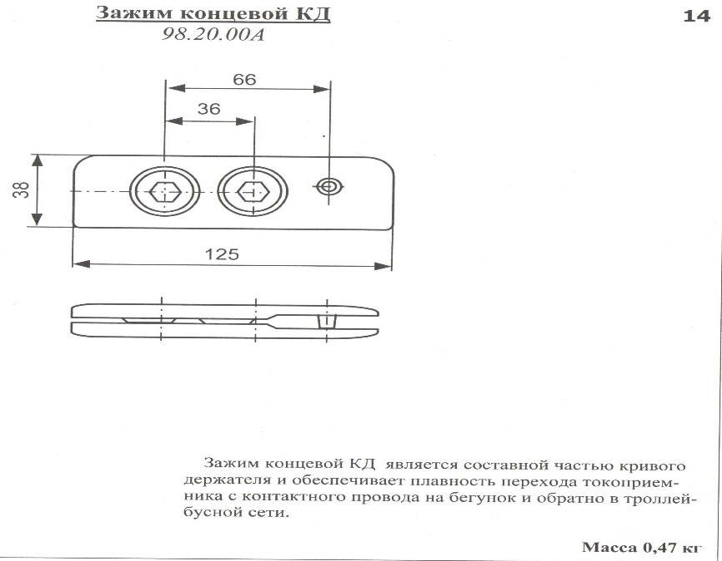

**2.Товар: Подвес троллейбусный скользящий с И-0,7 и ЗПВ-2** – **количество 30 шт.**

**Технические характеристики:**

|  |  |
| --- | --- |
| **Материал:** | **Латунь, сталь+Zn, стеклопласт** |
| **Габаритные размеры, мм:** | 140х238 |
| **Масса, кг, не более:** | 1,4 |

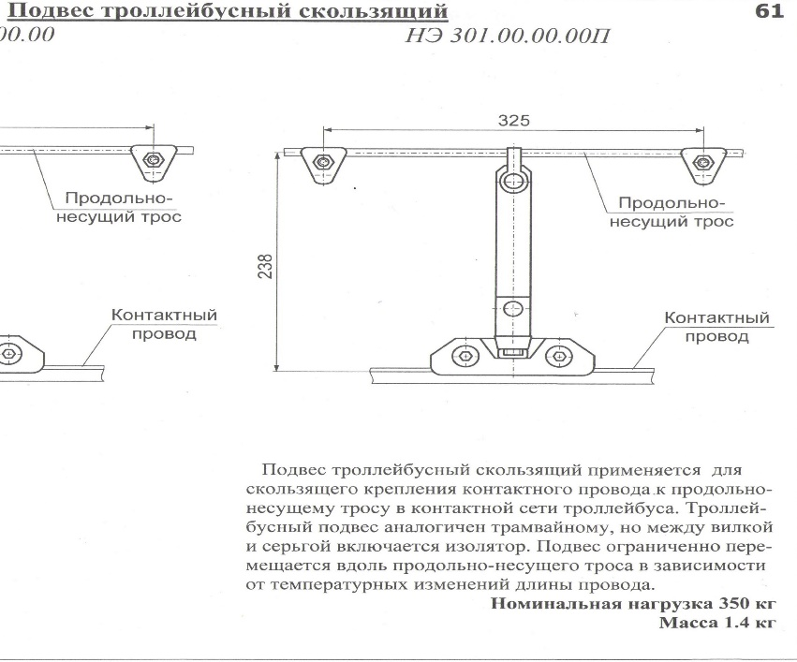

**3.Товар: Зажим стыковой троллейбусный обхватного типа АСАП 09****– количество 50 шт.**

**Технические характеристики:**

|  |  |
| --- | --- |
| **Материал:** | **Сталь+Zn** |
| **Габаритные размеры, мм:** | **260 x 44 x 18** |
| **Масса, кг, не более:** | **1,1** |

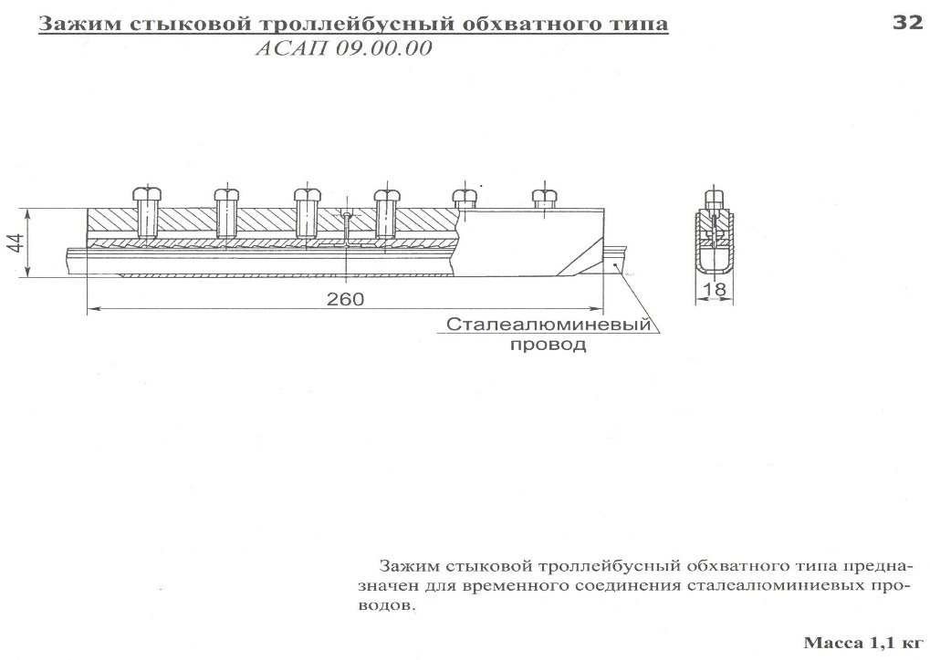

**4.Товар: Изолятор планочный И-1,2 П– количество 50 шт.**

**Технические характеристики:**

|  |  |
| --- | --- |
| **Материал:** | **Стеклопласт+ Сталь+Zn** |
| **Габаритные размеры, мм:** | **410х50х20, 360x200** |
| **Масса, кг, не более:** | **1,2** |

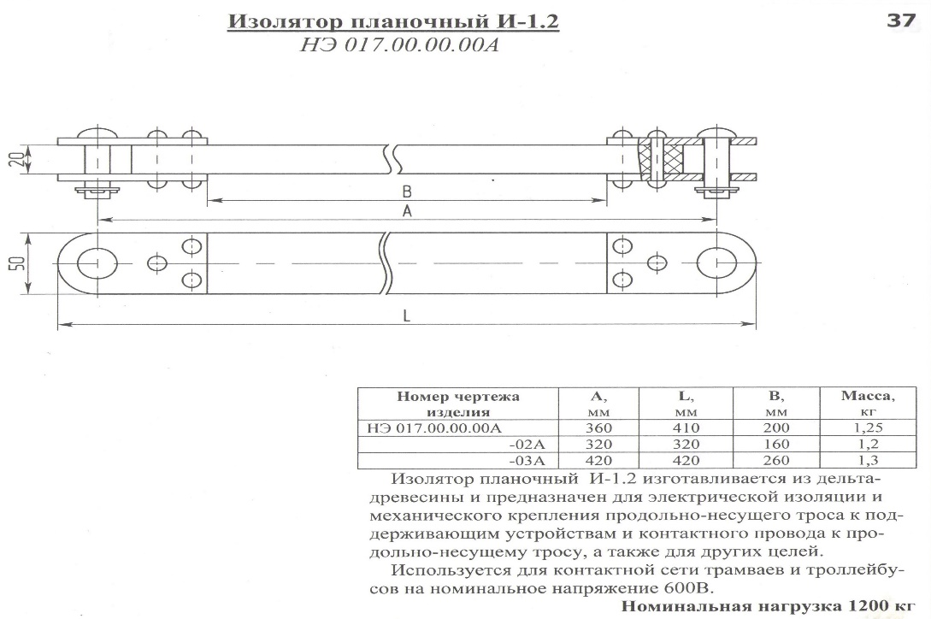

**5.Товар: Изолятор планочный ИП-2– количество 50 шт.**

**Технические характеристики:**

|  |  |
| --- | --- |
| **Материал:** | **Стеклопласт+ Сталь+Zn** |
| **Габаритные размеры, мм:** | **150x96x89 ф16** |
| **Масса, кг, не более:** | **0,773** |

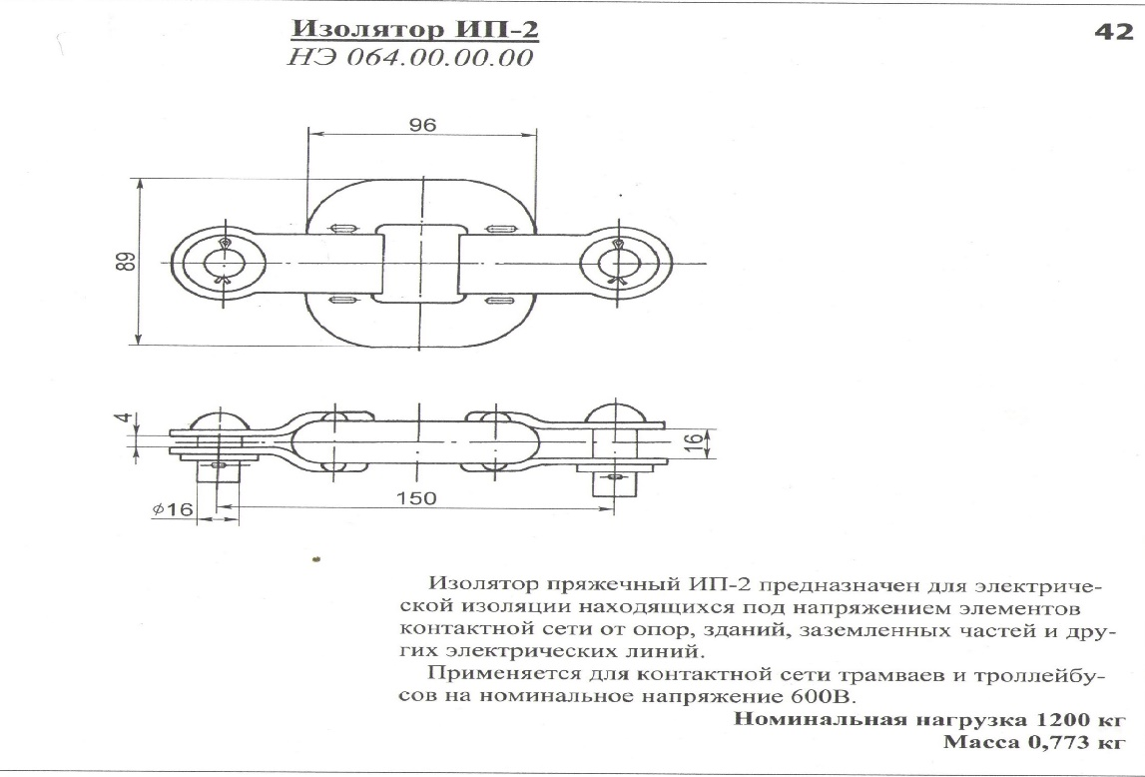

**6.Товар: Дужка питающая 2,5 м – количество 6 шт.**

**Технические характеристики:**

|  |  |
| --- | --- |
| **Материал:** | **Латунь, сталь+Zn** |
| **Габаритные размеры, мм:** | **140x35x2500мм** |
| **Масса, кг, не более:** | **4,7** |

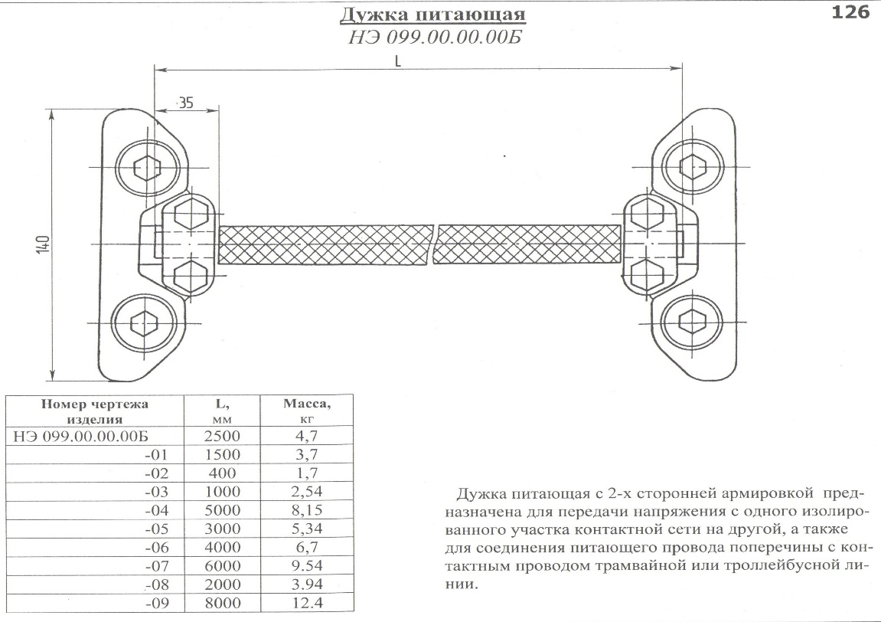

**7.Товар: Зажим струновой СЗ – III А – количество 150 шт.**

**Технические характеристики:**

|  |  |
| --- | --- |
| **Материалы:** | **Сталь+Zn** |
| **Габаритные размеры, мм:** | **40x54x15** |
| **Масса, кг, не более:** | **1,13** |

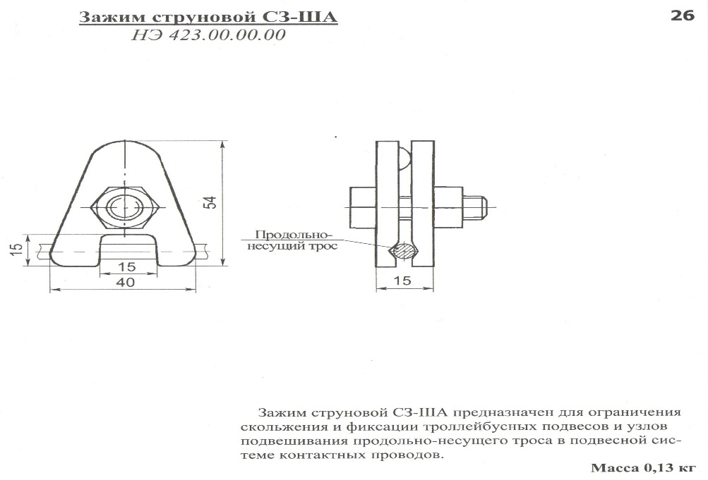

**8.Товар: Изолятор СИ-6ДП НЭ – количество 16 шт.**

**Технические характеристики:**

|  |  |
| --- | --- |
| **Материал:** |  |
| **Габаритные размеры, мм:** | **1395*738** |
| **Масса, кг, не более:** | **11 кг** |

